附件1：
名称 | 适用范围及要求
DNA ELISA kit HPV SPF10, version 1试剂和RHA kit HPV SPF10-LiPA25, version 1试剂 | 具体技术要求如下：  - DNA ELISA kit HPV SPF10, version 1试剂：  （1）通过PCR-DNA-ELISA方法检测多种人乳头瘤病毒（HPV）基因型别，包括HPV3、4、5、6、7、8、11、13、16、18、26、27、30、31、32、33、34、35，37, 39, 40, 42, 43, 44, 45, 51, 52, 53, 54, 55, 56, 58, 59, 61, 62, 64, 65, 66, 67, 68, 69, 70、71和74。  （2）9种高危型HPV检测阈值（LOD）要求如下：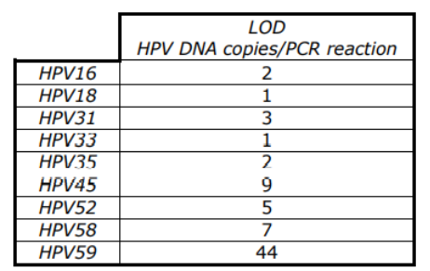  （3）试剂盒需包含阴性和阳性质控品。  （4）需提供试剂稳定性描述及标本冻融过程的干扰影响分析。  2.RHA kit HPV SPF10-LiPA25, version 1试剂：  （1）通过反向杂交原理定性鉴定HPV6，11，16 ，18、31、33-35、39、40、42-45、51-54、56、58、59、66、68、70和74。  （2）可与DNA ELISA kit HPV SPF10, version 1试剂盒联合使用。

